需要配置的环境变量

ORACLE_HOME



TNS_ADMIN

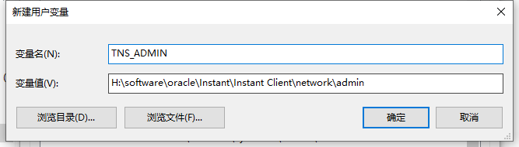

配置PATH

将oracle_home 路径下bin添加到path 路径下。

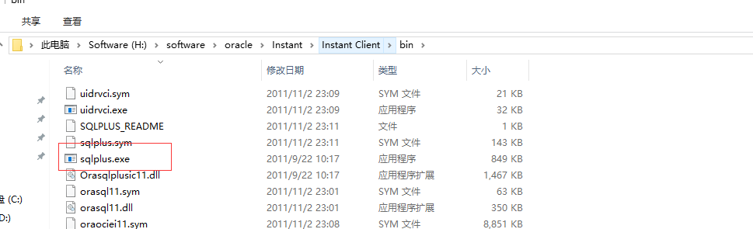

之后可以启动 sqlplus 来连接 远程oracle数据库

* sqlplus app_dev/app_dev@appnormal

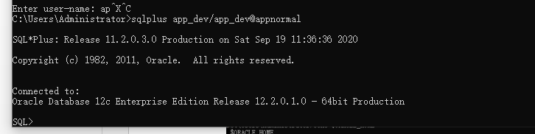

查看客户端sqlplus的版本号

* sqlplus –v

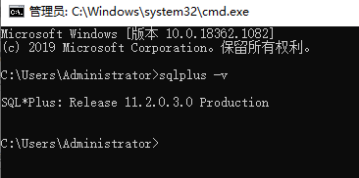

可以在window系统中安装多个oracle客户端版本。 只需要配置好path 和 TNS_ADMIN 就可以了。可以不配置 ORACLE_HOME 以及 ORACLE_BASE 变量。

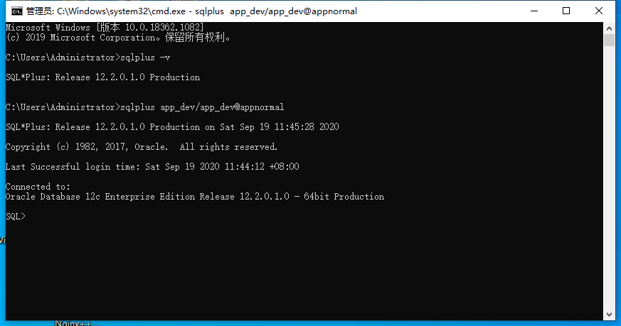

Window系统客户端通过sqlplus 以sys用户登录linux的oracle服务器

* sqlplus sys/lpflpf2@appnormal as sysdba

注意：这里必须使用 as sysdba ，否则连接不上，回报ORA-28009

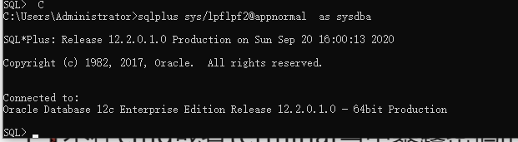

不以sysdba 登录sys 用户时报错

